Bài tập C tuần 7

MSSV: 22000192 Họ tên:Nguyễn Duy Quân

Đổi tên tập tin: TH07_MSSV_HoTen.docx

1. Viết các hàm tính:

T1= 1+2+3+4+…+n

T2= 1-2+3-4+…+(-) n

T3= 1 + 1/2 + 1/3 + … + 1/n

T4= 1 + 1/(1+2) + 1/(1+2+3)+ … + 1/(1+2+…+n)

**

**

***Phân tích bài toán:***

* *Dữ liệu đầu vào của tất cả các hàm chỉ có duy nhất số nguyên N*
* *Mỗi biểu thức sẽ viết một hàm*
* *Chú ý các phép toán 1/2, 1/3,... 1/(1+2),... nếu để chia nguyên thì kết quả sẽ cho kết quả là 0, vì thế thay vì viết 1/2 thì viết 1.0/2.*

|  |
| --- |
| **Code** |
| ***Gợi ý code mẫu như sau:***  #include <stdio.h>  #include <math.h>  // Khai báo các hàm nguyên mẫu  int T1(int);  int T2(int);  double T3(int);  double T4(int n);  double F1(int);  double Factorial(int); //hàm tính giai thừa  double F2(int);  int main()  {  int N = 10;  printf("Tong tu 1+2+3+... + 10 = %d", T1(10));  //.....  //.....  //.....  return 0;  }  //Xây dựng các hàm  int T1(int n)  {  int S = 0;  for (int i = 1; i <= n; i++)  S += i;  return S;  }  int T2(int n)  {  //SV tự làm  }  double T3(int n)  {  //SV tự làm  }  double T4(int n)  {  //SV tự làm  }  double F1(int n)  {  //SV tự làm  }  double Factorial(int n)  {  //SV tự làm  }  double F2(int n)  {  //SV tự làm  }  #include <stdio.h>  #include <math.h>  // Khai báo các hàm nguyên m?u  int T1(int);  int T2(int);  double T3(int);  double T4(int n);  double F1(int);  double Factorial(int); //hàm tính giai th?a  double F2(int);  int main()  {  int N = 10;  printf("Tong tu 1+2+3+... + 10 = %d\n", T1(10));  printf("Ket qua cua 1-2+3-4+... 9-10 = %d\n", T2(10));  printf("Ket qua cua 1 + 1/2 + 1/3 + ... + 1/n = %f\n", T3(10));  printf("Ket qua cua 1 + 1/(1+2) + 1/(1+2+3)+... + 1/(1+2+...+n) = %f\n", T4(10));  printf("Ket qua cua F1 = %.2f\n", F1(10));  printf("Ket qua cua F2 = %.2lf\n", F2(10));  //.....  return 0;  }  //Xây d?ng các hàm  int T1(int n)  {  int S = 0;  for (int i = 1; i <= n; i++)  S += i;  return S;  }  int T2(int n)  {  int S = 0;  int x=0, y=0;  for (int i = 1; i <= n; i++)  {  if (i%2==0)  x += i;  else  y += i;  }  S = y - x;  return S;  }  double T3(int n)  {  float S = 0;  for (int i = 1; i <= n; i++)  S = S + 1.0/i;  return S;  }  double T4(int n)  {  float S = 0;  int x = 0;  for (int i = 1; i <= n; i++)  for (int j = 1; j <= i; j++)  x += j;  S = 1.0/x;  return S;  }  double F1(int n)  { double i;  float S = 0;  for (int i = 1; i <= n; i++)  S = S + pow(i,i)/pow(i,1.0/i);  return S;  }  double Factorial(int n)  {  double x=1;  for (int i = 1; i <= n ; i++)  x*=i;  return x;  }  int Sum(int n)  {  int S = 0;  for (int i = 1; i <= n; i++ )  S += i;  return S;  }  double F2(int n)  {  double Z = 0;  for (int i = 1; i <= n; i++)  Z = Z + Factorial(i)/Sum(i);  return Z;  } |

Dry Run + Result:

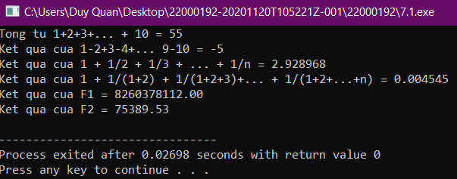

1. Viết chương trình nhập vào 2 số nguyên a, b. Tạo một menu và mỗi chức năng trong menu là 1 hàm, gồm:

- (1) Tổng hai số

- (2) Hiệu hai số

- (3) Thương 2 số

- (4) Tích 2 số

- (5) Tìm số lớn hơn

- (6) USCLN của hai số

- (7) Bội số chung nhỏ nhất của hai số

- (0) Thoát

|  |
| --- |
| **Code** |
| **Gợi ý cách làm:**  #include <stdio.h>  #include <math.h>  #include <windows.h>  #include <conio.h>  // Khai bao cac ham nguyen mau  void Menu(int&);  int Tong(int, int);  int Hieu(int, int);  int Tich(int, int);  double Thuong(int n, int);  int Max(int, int);  int USCLN(int, int);  int BSCNN(int, int);  int main()  {  int a, b, choice;  printf("Nhap a, b:");  scanf("%d%d", &a, &b);  do  {  system("CLS"); //Xóa màn hình, thư viện windows.h  Menu(choice);  switch (choice)  {  case 1: printf("Tong a + b = %d\n", Tong(a, b));  break;  case 2: //SV tu lam  break;  //....  //....  case 0: break;  default:printf("Chon chuc nang khong hop le!\n");  }  getch();  } while (choice != 0);  return 0;  }  //Xay dung cac ham  void Menu(int &choice)  {  printf("---MENU---\n");  printf("1. Tong 2 so\n");  printf("2. Hieu 2 so\n");  printf("3. Tich 2 so\n");  printf("4. Thuong 2 so\n");  printf("5. Max \n");  printf("6. USCLN cua 2 so\n");  printf("7. BSCNN cua 2 so \n");  printf("0. Thoat\n");  printf("-----------------\n");  printf("Chon chuc nang:");  scanf("%d", &choice);  }  int Tong(int a, int b)  {  return a + b;  }  //Các hàm khác SV tu làm  #include <stdio.h>  #include <math.h>  #include <windows.h>  #include <conio.h>  // Khai bao cac ham nguyen mau  void Menu(int&);  int Tong(int, int);  int Hieu(int, int);  int Tich(int, int);  double Thuong(float, float);  int Max(int, int);  int USCLN(int, int);  int BSCNN(int, int);  int main()  {  int a, b, choice;  printf("Nhap a, b:");  scanf("%d%d", &a, &b);  do  {  system("CLS"); //Xóa màn hình, th? vi?n windows.h  Menu(choice);  switch (choice)  {  case 1: printf("Tong a + b = %d\n", Tong(a, b));  break;  case 2: printf("Hieu a - b = %d\n", Hieu(a, b));  break;  case 3: printf("Tich a * b = %d\n", Tich(a, b));  break;  case 4: printf("Thuong a / b = %.2lf\n", Thuong(a, b));  break;  case 5: printf("Max a va b = %d\n", Max(a, b));  break;  case 6: printf("USCLN a va b = %d\n", USCLN(a, b));  break;  case 7: printf("BSCNN a va b = %d\n", BSCNN(a, b));  break;  case 0: break;  default:printf("Chon chuc nang khong hop le!\n");  }  getch();  } while (choice != 0);  return 0;  }  //Xay dung cac ham  void Menu(int &choice)  {  printf("---MENU---\n");  printf("1. Tong 2 so\n");  printf("2. Hieu 2 so\n");  printf("3. Tich 2 so\n");  printf("4. Thuong 2 so\n");  printf("5. Max \n");  printf("6. USCLN cua 2 so\n");  printf("7. BSCNN cua 2 so \n");  printf("0. Thoat\n");  printf("-----------------\n");  printf("Chon chuc nang:");  scanf("%d", &choice);  }  int Tong(int a, int b)  {  return a + b;  }  int Hieu(int a, int b)  {  return a - b;  }  int Tich(int a, int b)  {  return a * b;  }  double Thuong(float a, float b)  {  return a / b;  }  int Max(int a, int b)  { int max;  if (a>b)  max = a;  else  max = b;  return max;  }  int Min(int a, int b)  { int min;  if (a>b)  min = b;  else  min = a;  return min;  }  int USCLN(int a, int b)  {  int m,n,S,i;  for (i = 1;i<= Min(a, b);i++)  {    m=a%i;  n=b%i;  if (m==0 && n==0)  {  S = i;  }  }  return S;  }  int BSCNN(int a, int b)  {  int m,n,S,i;  for (i = Max(a,b); ;i++)  {  m=i%a;  n=i%b;  if (m==0 && n==0)  {  S = i;  break;  }  }  return S;  } |

Dry Run + Result:

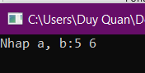

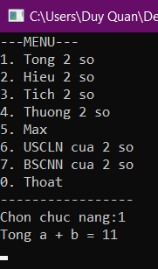

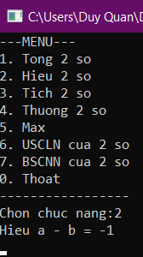

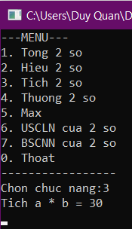

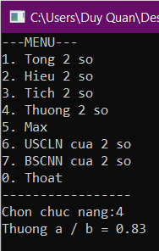

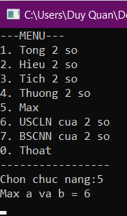

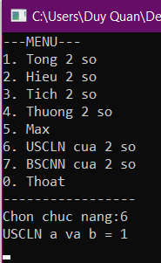

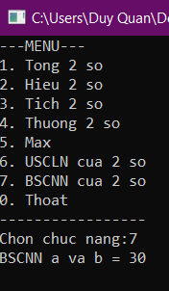

1. Viết chương trình gồm các chức năng như sau:

- (1) Nhập chiều cao và ký tự vẽ

- (2) Vẽ hình tam giác vuông đặc

- (3) Vẽ hình tam giác vuông rỗng

- (4) Vẽ hình chữ nhật đặc

- (5) Vẽ hình chữ nhật rỗng

- (6) Vẽ hình tam giác cân đặc

- (7) Vẽ hình tam giác cân rỗng

- (0) Thoát

Giả sử chọn chức năng (1) và nhập chiều cao = 4, ký tự vẽ là @

Nếu chọn chức năng (4) sẽ vẽ hình vuông đặc như sau:

@ @ @ @

@ @ @ @

@ @ @ @

@ @ @ @

Nếu chọn chức năng (5) sẽ vẽ hình vuông rỗng như sau:

@ @ @ @

@ @ @ @

@ @ @ @

@ @ @ @

|  |
| --- |
| **Code** |
| #include <stdio.h>  #include <math.h>  #include <windows.h>  #include <conio.h>  // Khai bao cac ham nguyen mau  void Menu(int&);  void vuongdac(int, char);  void vuongrong(int, char);  void nhatdac(int, char);  void nhatrong(int, char);  void candac(int, char);  void canrong(int, char);  int main()  {  int a, choice;  char b;    /*printf("Nhap chieu cao va ki tu ve:");  scanf("%d%c", &a, &b);  */ do  {  system("CLS"); //Xóa màn hình, th? vi?n windows.h  Menu(choice);  switch (choice)  {  case 1: printf("Nhap chieu cao va ki tu ve:");  scanf("%d %c", &a, &b);  break;  case 2: printf("Hinh tam giac vuong dac \n");  vuongdac(a,b);  break;  case 3: printf("Hinh tam giac vuong rong \n");  vuongrong(a,b);  break;  case 4: printf("Hinh chu nhat dac \n");  nhatdac(a,b);  break;  case 5: printf("Hinh chu nhat rong \n");  nhatrong(a,b);  break;  case 6: printf("Hinh tam giac can dac \n");  candac(a,b);  break;  case 7: printf("Hinh tam giac can rong \n");  canrong(a,b);  break;  case 0: break;  default:printf("Chon chuc nang khong hop le!\n");  }  getch();  } while (choice != 0);  return 0;  }  //Xay dung cac ham  void Menu(int &choice)  {  printf("---MENU---\n");  printf("1. Nhap chieu cao va ki tu ve\n");  printf("2. Ve hinh tam giac vuong dac\n");  printf("3. Ve hinh tam giac vuong rong\n");  printf("4. Ve hinh chu nhat dac\n");  printf("5. Ve hinh chu nhat rong\n");  printf("6. Ve hinh tam giac can dac\n");  printf("7. Ve hinh tam giac can rong\n");  printf("-----------------\n");  printf("Chon chuc nang:");  scanf("%d", &choice);  }  void vuongdac(int a, char b)  {  for (int i=1;i<=a;i++)  {  for (int j=1;j<=i;j++)  {  printf("%c ",b);  }  printf("\n");  }  }  void vuongrong(int a, char b)  {  for (int i=1;i<=a;i++){    for (int j=1;j<=i;j++)  { if (i==1 || i==a)  {  printf("%c ",b);  }  else  if (j==1 || j==i)  {  printf("%c ",b);  }  else  {  printf(" ");  }  }  printf("\n");  }  }  void nhatdac(int a, char b)  {  for (int i=1;i<=a;i++)  {    for (int j=1;j<=a;j++)  {  printf("%c ",b);  }  printf("\n\n");  }  }  void nhatrong(int a, char b)  {  for (int i=1;i<=a;i++)  {    for (int j=1;j<=a;j++)  { if (i==1 || i==a)  {  printf("%c ",b);  }  else  if (j==1 || j==a)  {  printf("%c ",b);  }  else  {  printf(" ");  }  }  printf("\n\n");  }  }  void candac(int a, char b)  {  for (int i=1;i<=a;i++)  {    for (int j=1;j<=a-i;j++)  {  printf(" ");  }  for (int k=1;k<=i;k++)  {  printf("%c ",b);  }  printf("\n");  }  }  void canrong(int a, char b)  {  for (int i=1;i<=a;i++)  {  for (int j=1;j<=a-i;j++)  {  printf(" ");  }    for (int j=1;j<=i;j++)  { if (i==1 || i==a)  {  printf("%c ",b);  }  else  if (j==1 || j==i)  {  printf("%c ",b);  }  else  {  printf(" ");  }  }  printf("\n");  }  } |

Dry Run + Result:

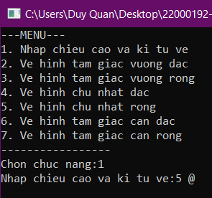

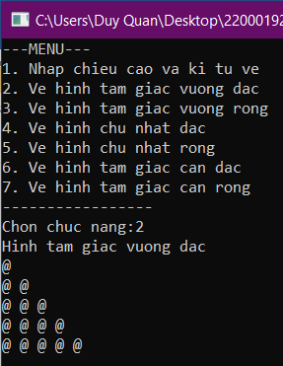

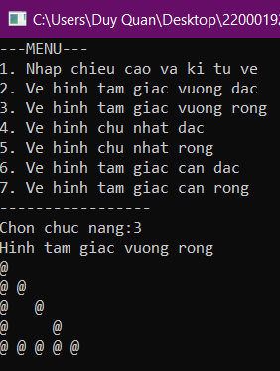

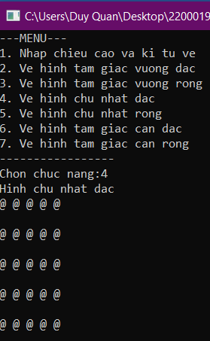

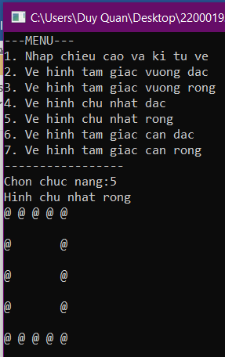

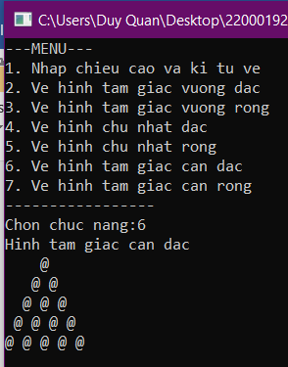

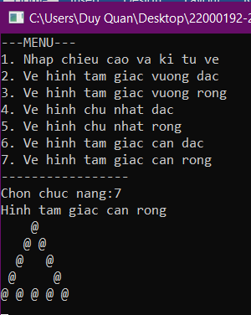

1. Viết chương trình gồm các chức năng như sau:

- (1) Nhập một số nguyên dương N

- (2) Tạo ra N số ngẫu nhiên nằm trong khoảng từ 1 đến 50

- (3) In ra tất cả các số nguyên tố <=N

- (4) Tính N!

- (5) In ra N số Fibonaci đầu tiên

- (6) Kiểm tra N có phải là số hoàn thiện không

- (0) Thoát

|  |
| --- |
| **Code** |
| #include <stdio.h>  #include <math.h>  #include <windows.h>  #include <conio.h>  // Khai bao cac ham nguyen mau  void Menu(int&);  void taoso(int);  void insont(int);  int tinhNgiaithua(int);  void inFibo(int);  void kiemtraN(int);  int main()  {  int n, choice;  do  {  system("CLS"); //Xóa màn hình, th? vi?n windows.h  Menu(choice);  switch (choice)  {  case 1: { do  {  printf("Nhap so nguyen duong n (1 <= n <= 50): ");  scanf("%d",&n);  }  while (n <=0 || n > 50);  break;  }  case 2: printf("%d so ngau nhien: ",n);  taoso(n);  break;  case 3: printf("Cac so nguyen to <= %d: ",n);  insont(n);  break;  case 4: printf("%d! :%d",n,tinhNgiaithua(n));  break;  case 5: printf("%d so Fibonaci dau tien: ",n);  inFibo(n);  break;  case 6: printf("Kiem tra %d: ",n);  kiemtraN(n);  break;  case 0: break;  default:printf("Chon chuc nang khong hop le!\n");  }  getch();  } while (choice != 0);  return 0;  }  //Xay dung cac ham  void Menu(int &choice)  {  printf("---MENU---\n");  printf("1. Nhap so nguyen duong N\n");  printf("2. Tao ra N so ngau nhien nam trong khoang tu 1 den 50\n");  printf("3. In ra tat ca cac so nguyen to <= N\n");  printf("4. Tinh N!\n");  printf("5. In ra N so Fibonaci dau tien\n");  printf("6. Kiem tra N co phai la so hoan thien khong\n");  printf("0. Thoat\n");  printf("-----------------\n");  printf("Chon chuc nang:");  scanf("%d", &choice);  }  void taoso(int n)  {  int r;  for(int i = 0; i < n; ++i)  {  r = 1 + rand()%50;  printf("%d ", r);  }  }  void insont(int n)  {  for (int i = 2; i <= n; i++)  {  int t = 0; // t la bien dem  for (int j = 1; j <= i; j++)  {  if ((i % j) == 0)  t++;  }  if (t == 2)  {  printf("%d ", i);  }  }  }  int tinhNgiaithua(int n)  {  double x=1;  for (int i = 1; i <= n ; i++)  x*=i;  return x;  }  void inFibo(int n)  {  int m1=0,m2=1,m3=0;  for (int i=1;i<=n;i++)  {  m1=m2;  m2=m3;  m3=m1+m2;  printf("%d ",m3);  }  }  void kiemtraN(int n)  { int m;  for (int i=1;i<n;i++)  {  float z = n%i;  if (z==0)  {  m=m+i;  }  }  if (m<=n)  printf("%d la so hoan thien",n);  else  printf("%d khong phai so hoan thien",n);  } |

Dry Run + Result:

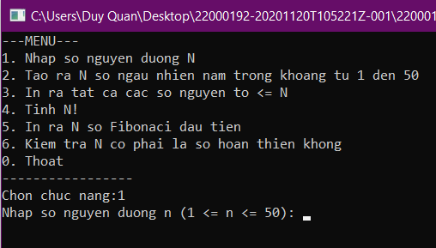 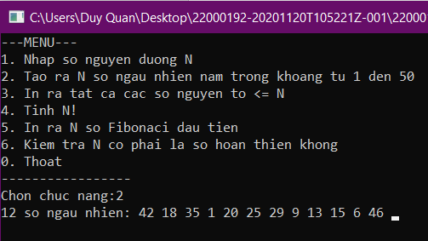 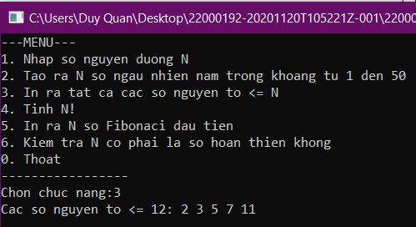 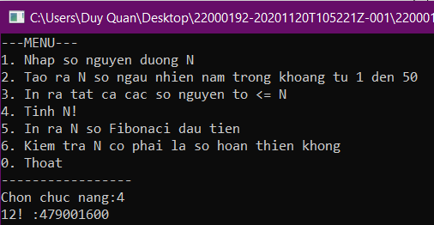 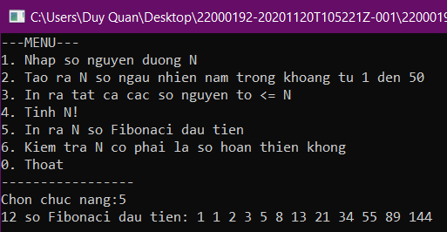 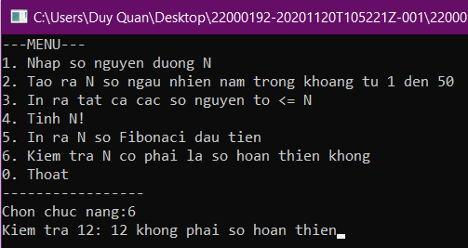

**Sinh viên làm 4 bài được tính điểm 10, Thiếu 1 bài – 3 điểm**

-Hết-